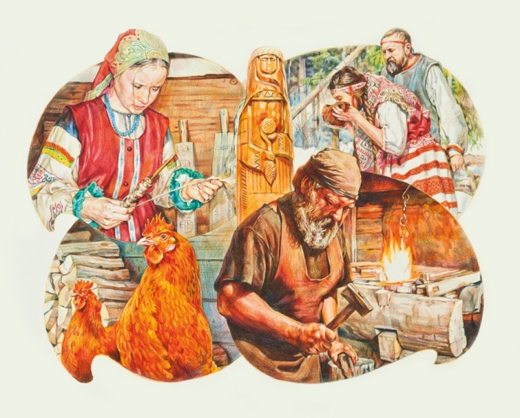

Ремёсла быта.
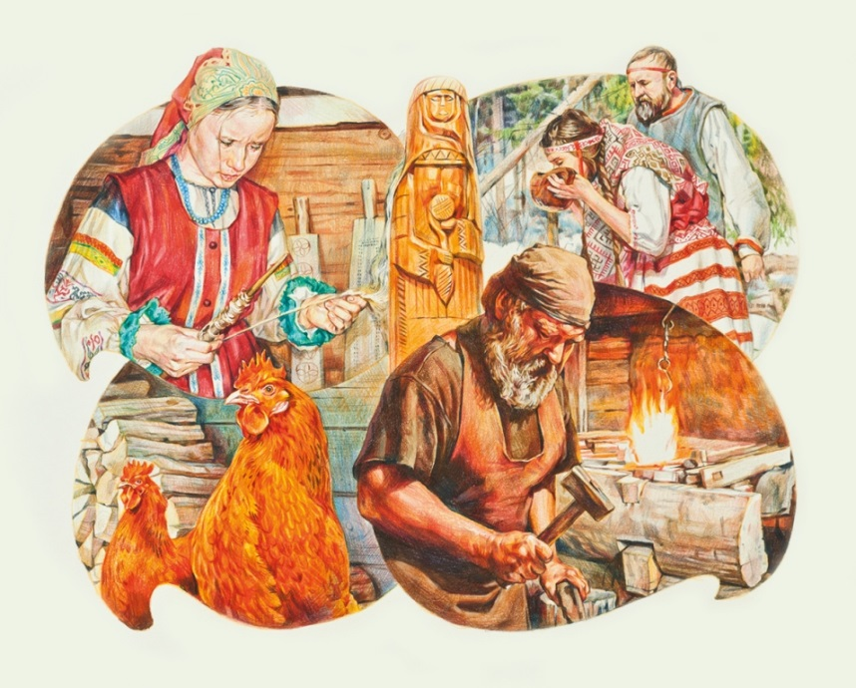 | Во все времена каждый человек выполнял своё дело. Но в старину называлось оно ремеслом, а человека называли ремесленником.
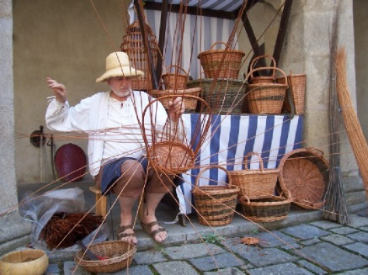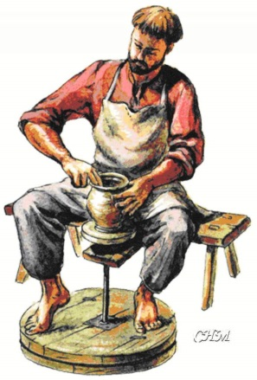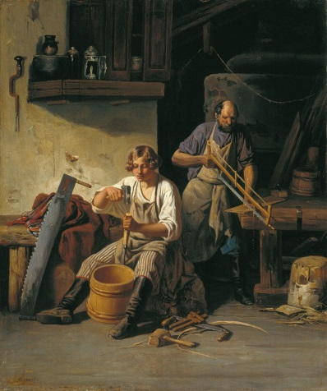 | Вот ремёсла, которые помогли человеку обустроить свой быт.
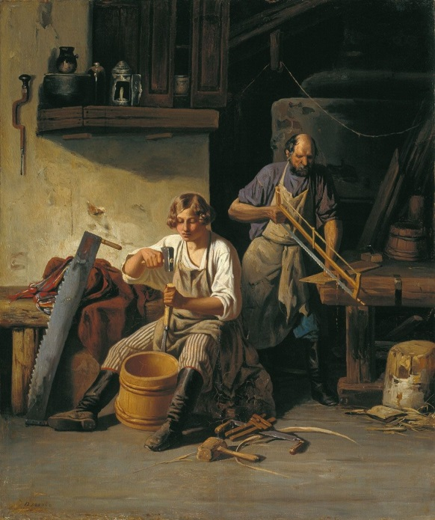 | Это бондари. Эти мастера изготавливали кадки, бочки, ушаты. В них можно было хранить воду, солёные овощи или рыбу.

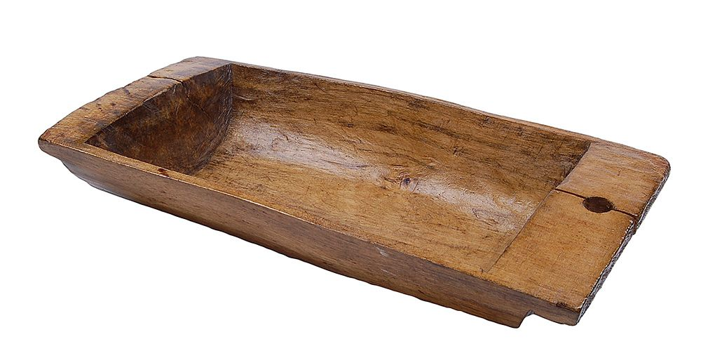 | Мастера корытники делали корыта. В корыте можно было стирать бельё, купать детей.
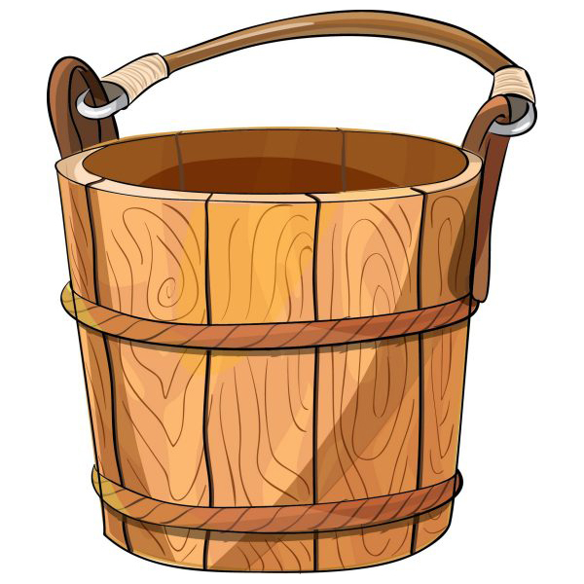 | Деревянные вёдра мастерили ведёрщики.

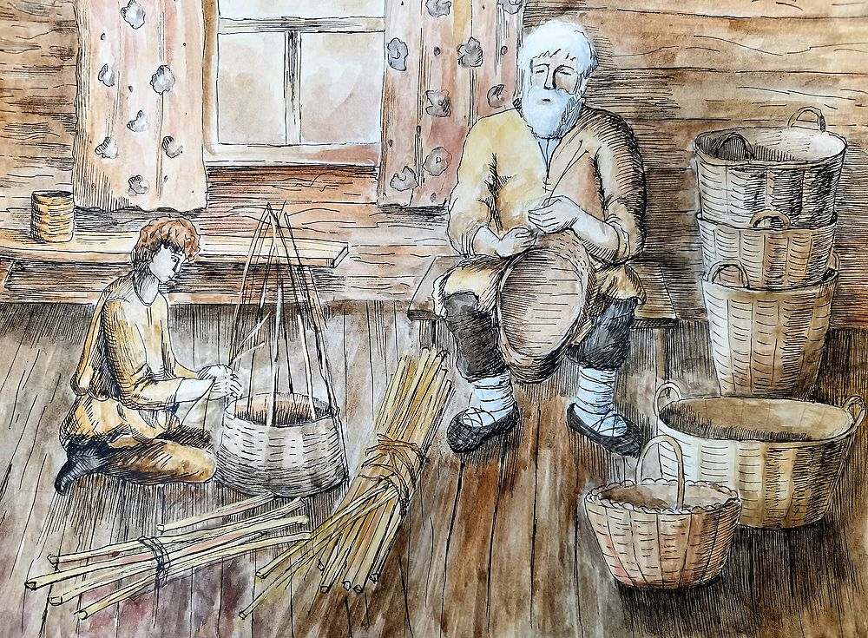 | Мастера - корзинщики плели корзины.
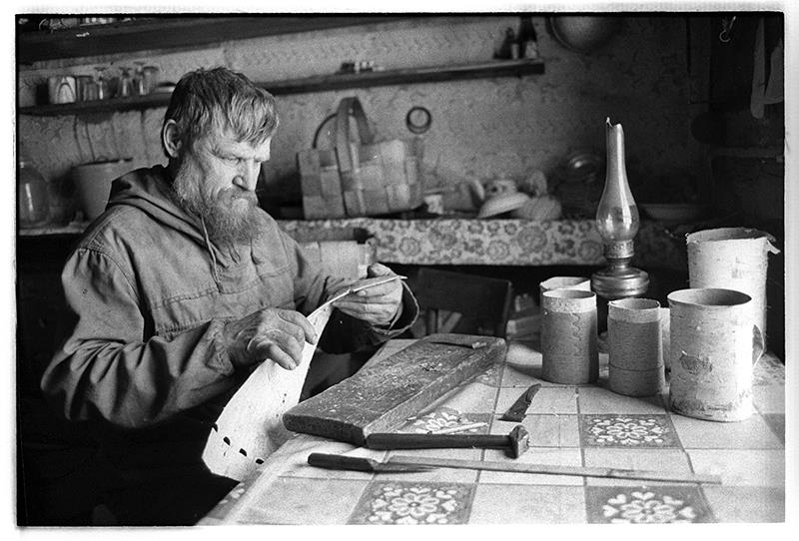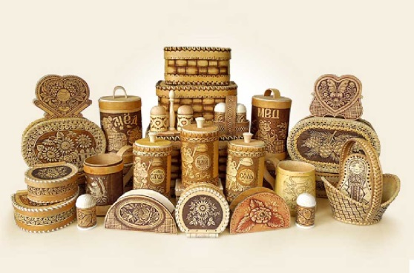 | Посуду, шкатулки, короба мастерили берестянщики. Для своего ремесла мастера использовали бересту – кору березы.

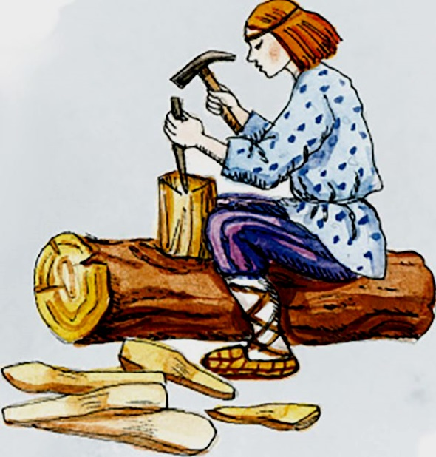 | Это баклушник. Его ремесло – делать заготовки для деревянных ложек - баклуши.
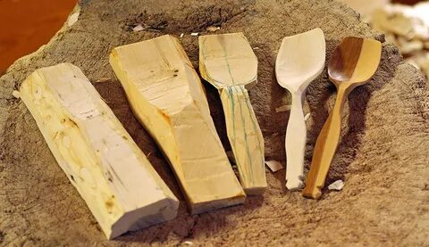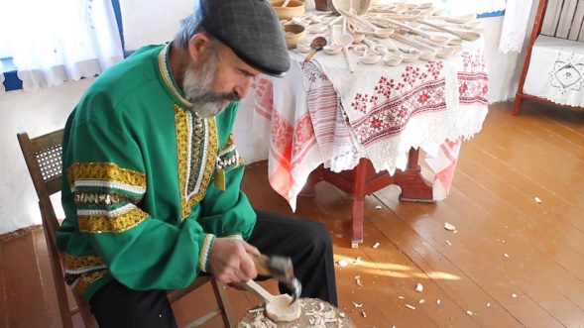 | Ложкарь из баклуши вырежет ложку.

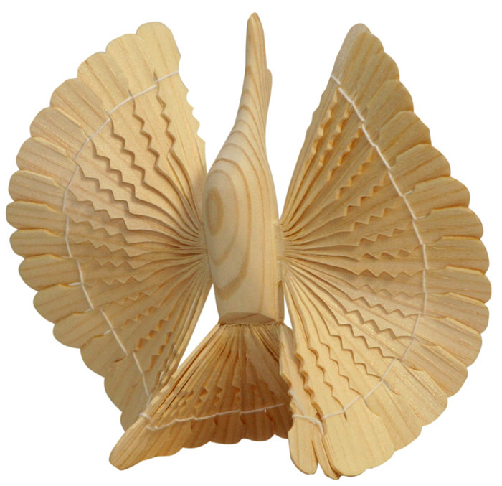 | Мастера – щепники делали щепные игрушки. Для этого использовали щепу – тонкий слой дерева.
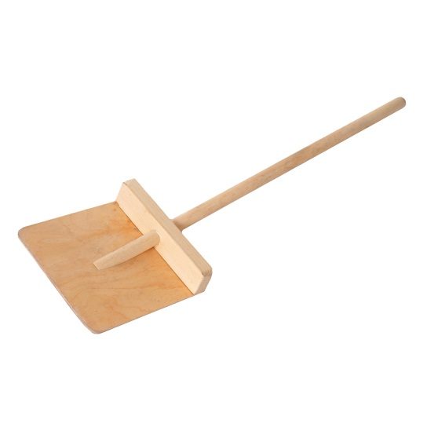 | Кто же мастерил деревянные лопаты? Конечно, лопатники.

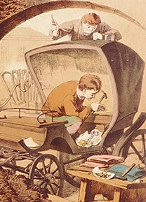 | А кареты делали каретники.
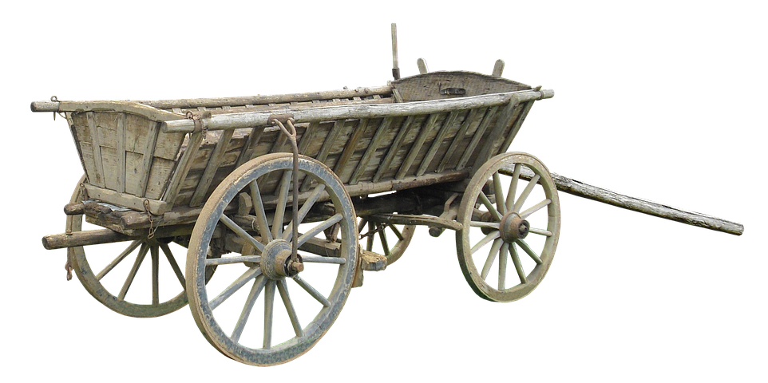 | Кто же мастерил транспорт в старину?  Телеги делали тележники.

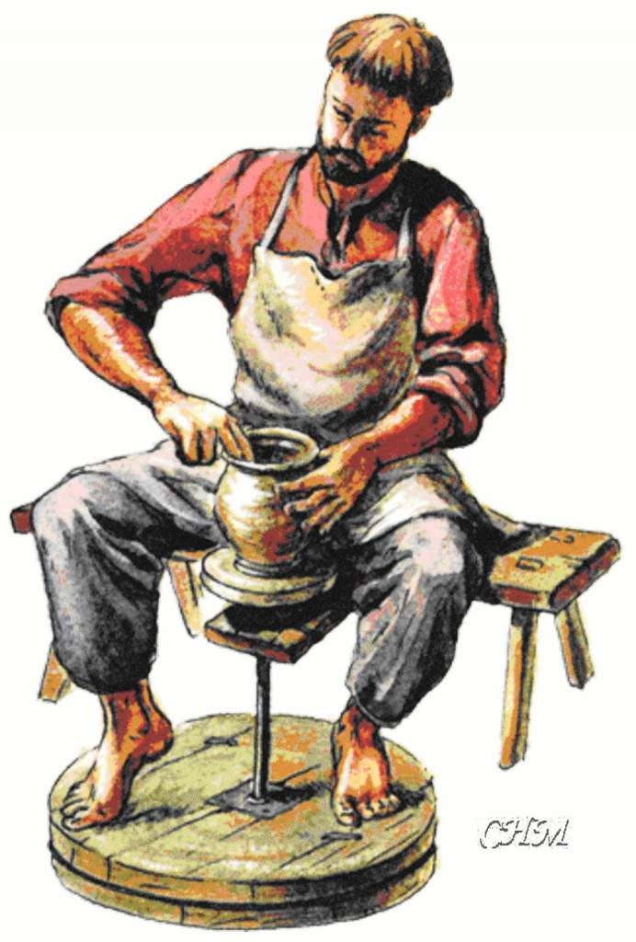 | Это гончар. Он мастерил посуду из глины. Например, кувшины, кружки, горшки.
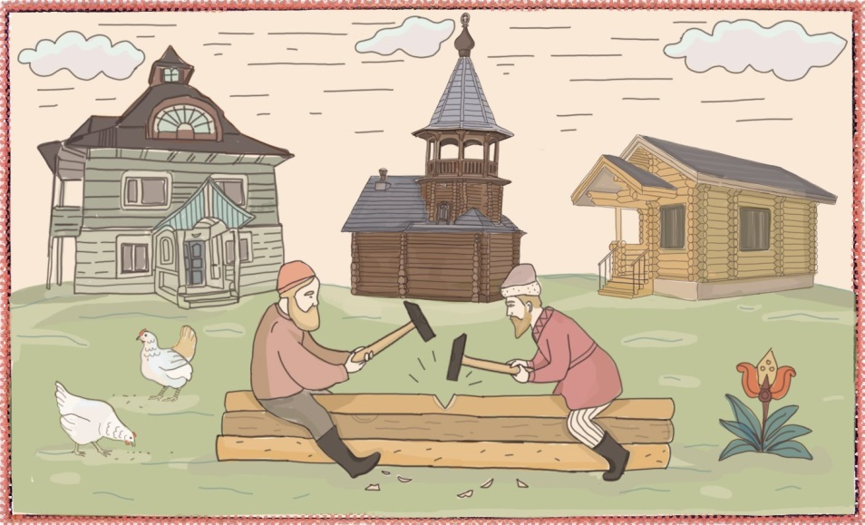
Кто поможет дом построить?

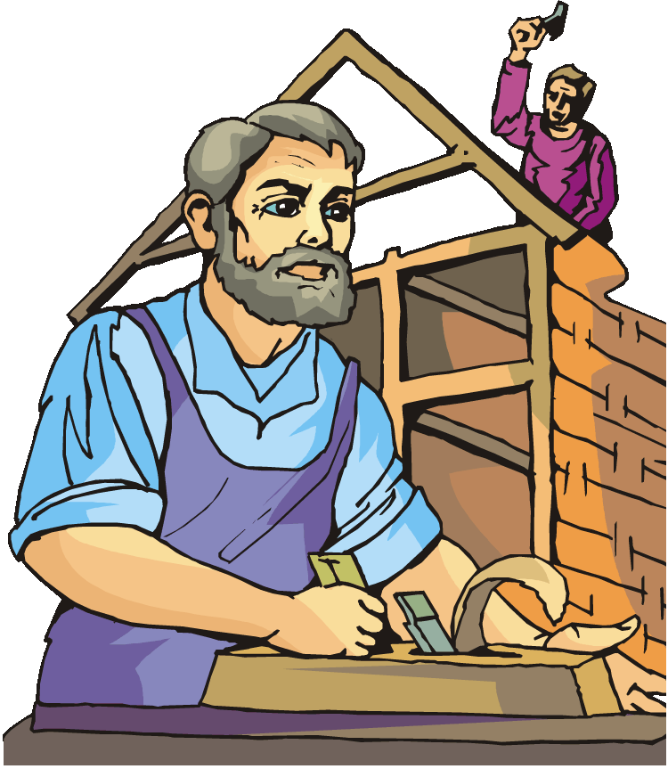 | Это плотники. Они строители деревянных домов, храмов, зданий.
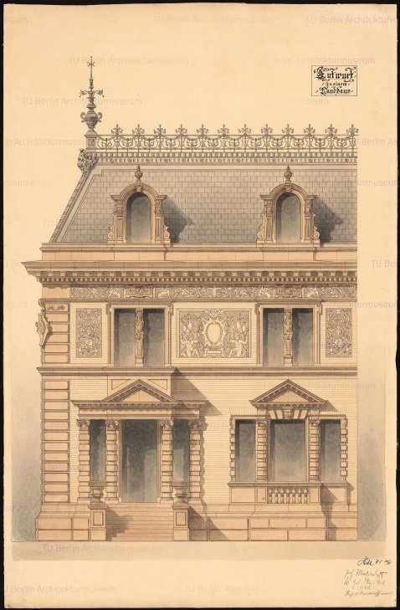 | Это зодчий. Его ремесло в том, чтобы спроектировать, нарисовать дом и рассчитать строительные материалы. В наше время таких людей называют архитекторы.

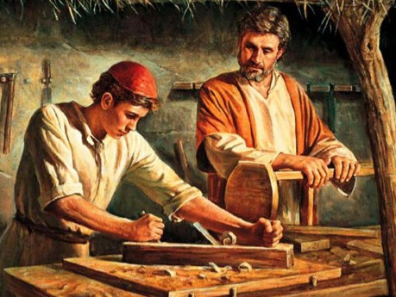 | Это столяры. Они мастера по изготовлению простой деревянной мебели: табуретов, скамеек, столов.
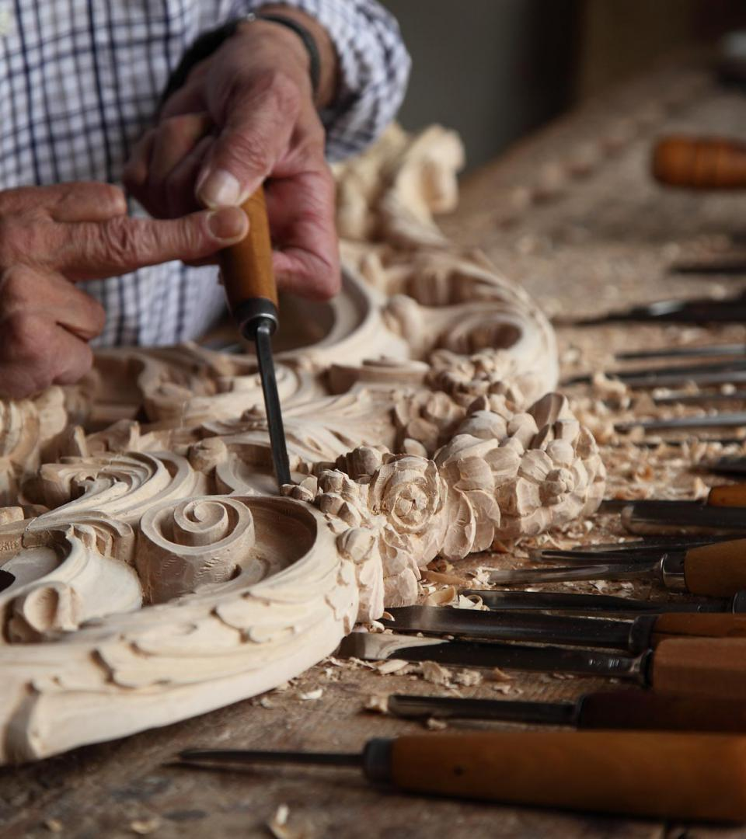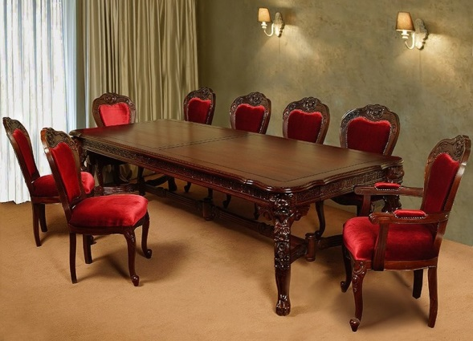 | Мастера краснодеревщики создавали красивую богатую мебель.

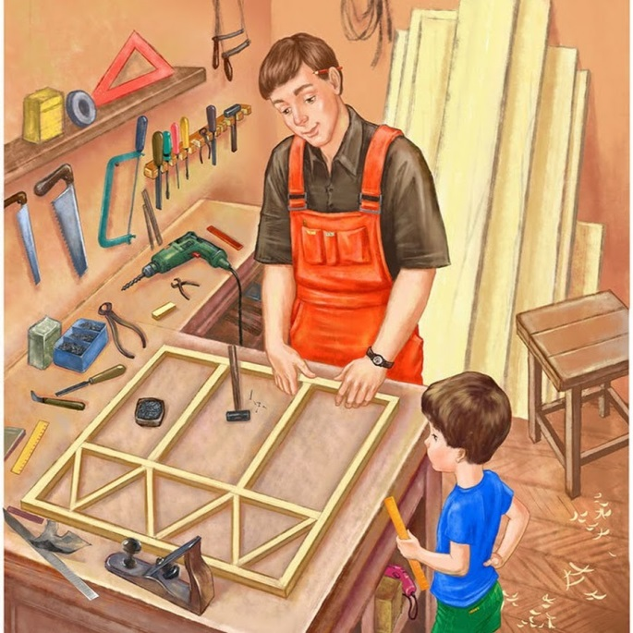 | Это оконичник. Он специалист по изготовлению деревянных окон.
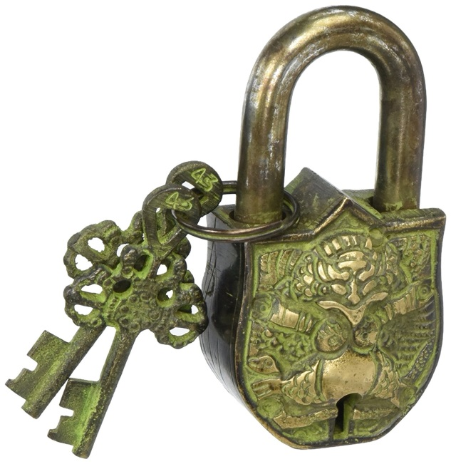 | Как думаешь, кто мастерил замки? Правильно, замочник.

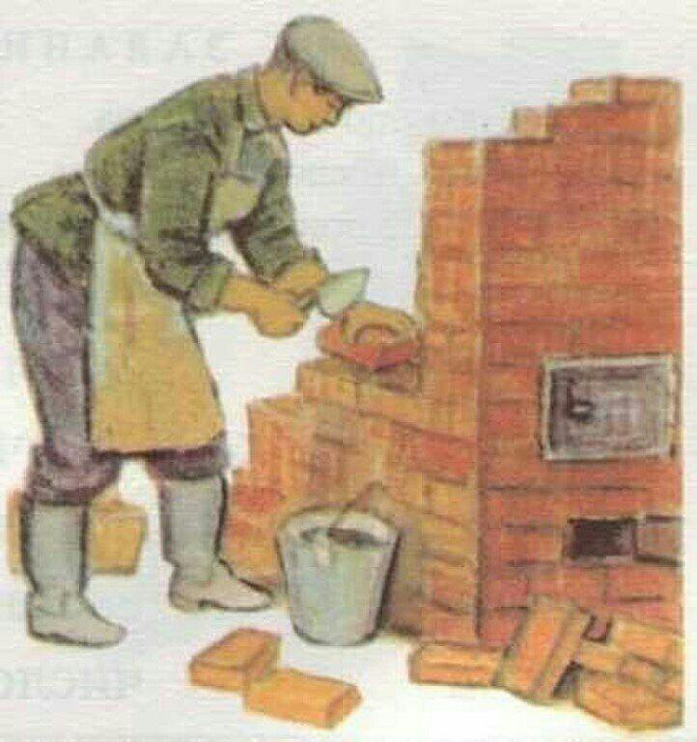 | И какой же дом без печки? Для этих работ приглашали печника.
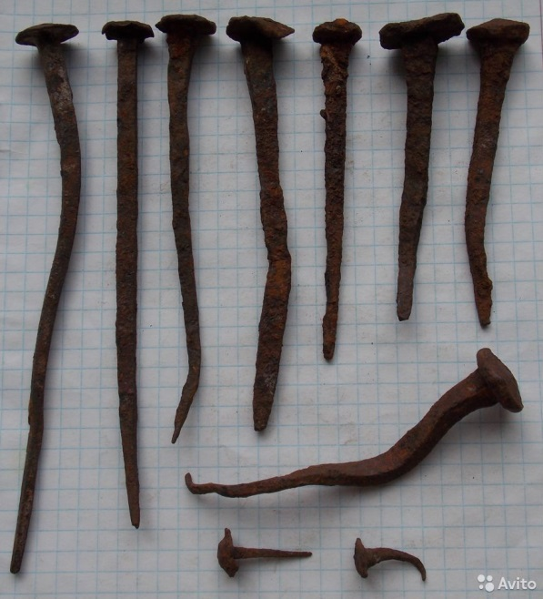 | А гвозди изготавливал кто? Конечно, гвоздильщик.

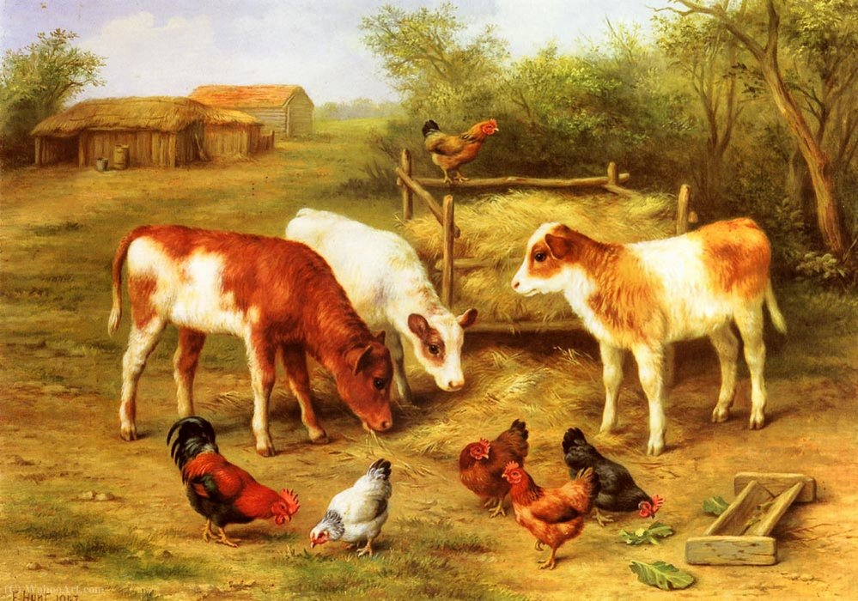
Ремёсла скотного двора.
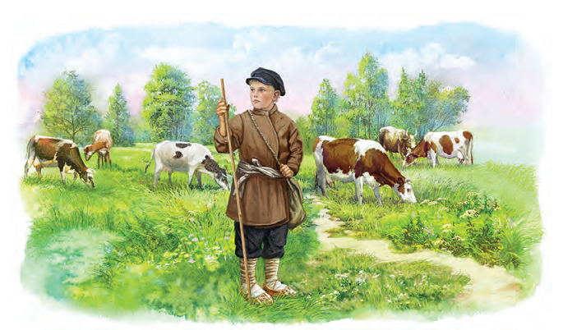 | Это пастух. Он должен оберегать животных пока они щиплют травку.

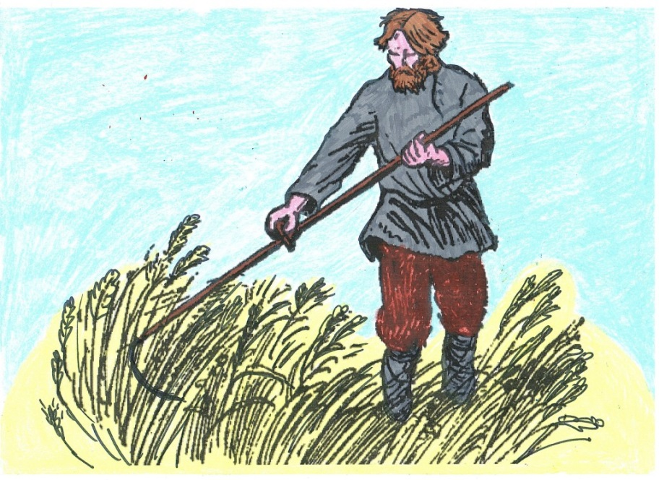 | Это косарь. Он заготавливает сено для домашних животных: коров, коней, коз, овец, кроликов.
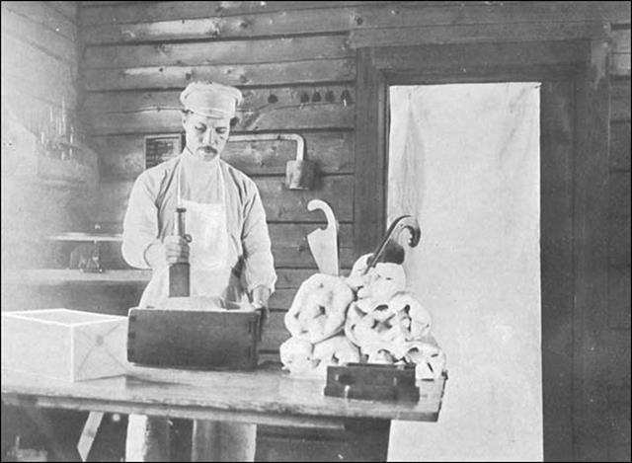 | Это маслодел. Он взбивает молоко в масло.

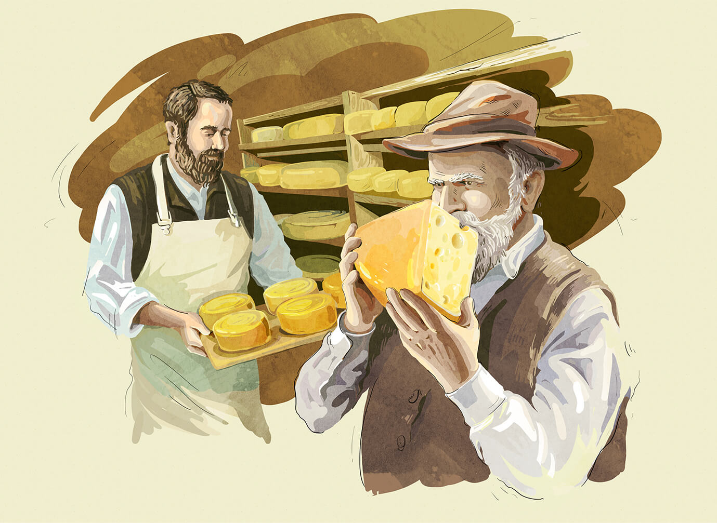 | Это сыродел.  Он готовит сыры.
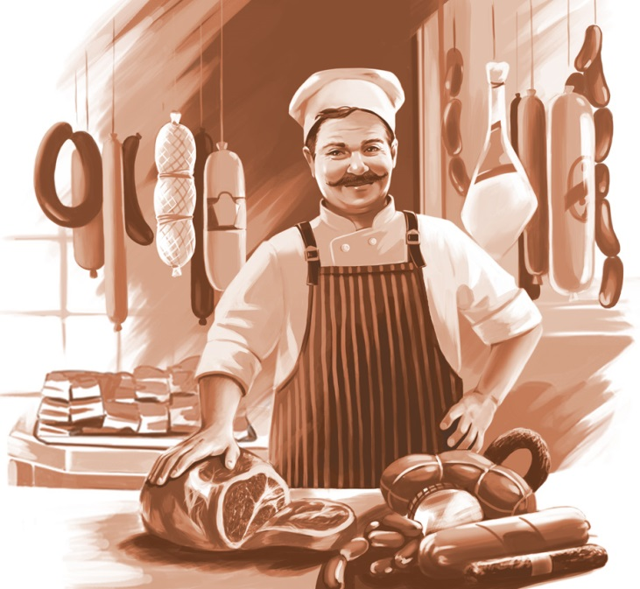 | Мясники разделывали мясо домашних животных, а колбасники готовили колбасы.

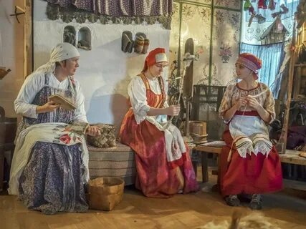
Ремёсла, что людей одевали.
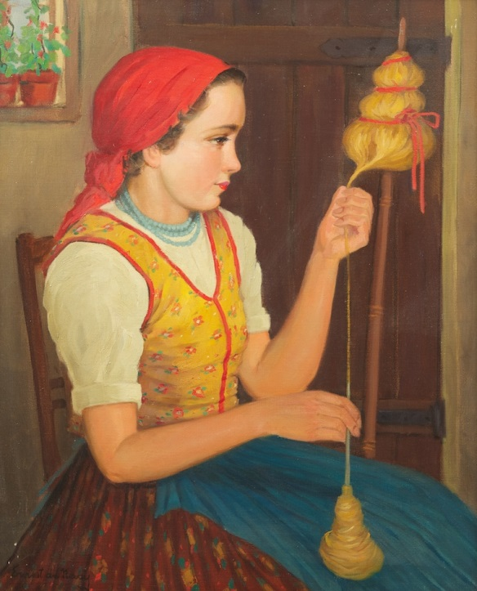 | Это пряха или прядильщица. Она прядёт из волокна нить.

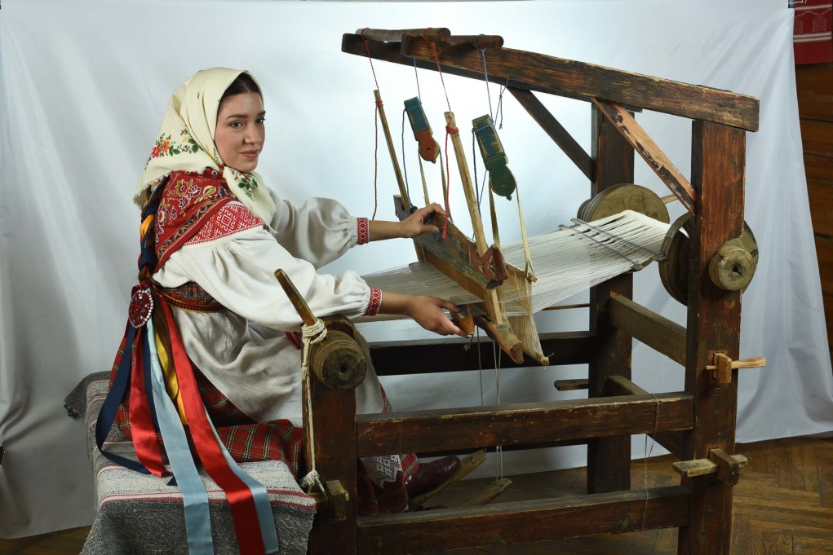 | Это ткачиха. Она ткёт из множества нитей ткань.
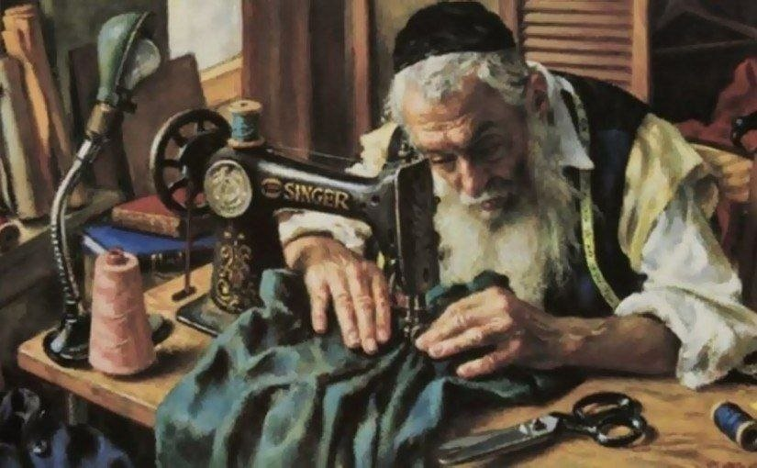 | Это портной.  Он шьёт одежду.

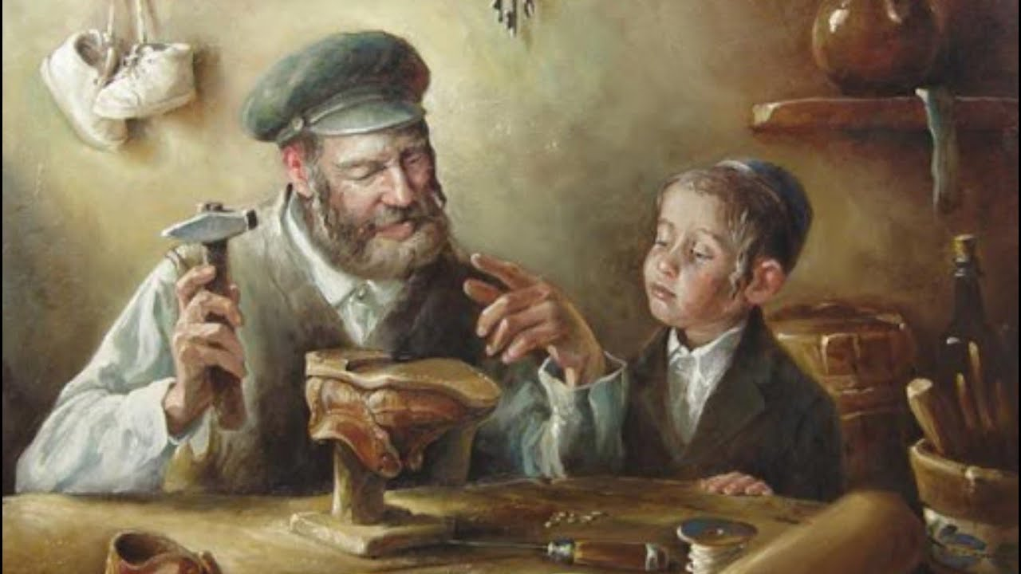 | Это сапожник. Он мастерит обувь из кожи животных.
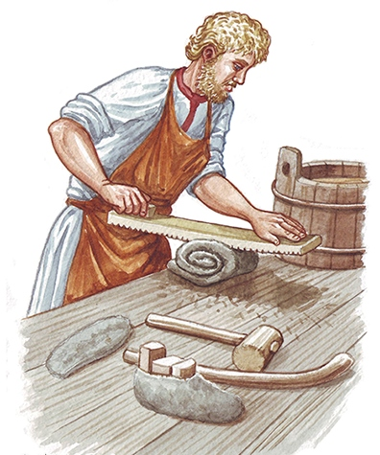 | Это каталь.  Он катает валенки из шерсти животных.

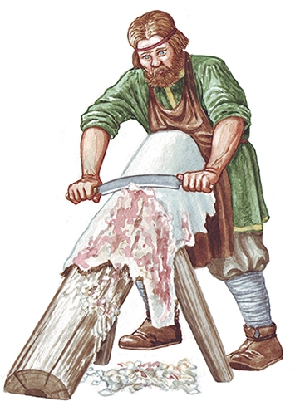 | Это скорняк. Он мастер по выделке шкур животных.

